3X350MW自备热电联产机组大体积混凝土
温度裂缝防控措施
湖北省工业建筑集团有限公司
李保元 张志刚
[论文摘要]
大体积混凝土的质量通病通常会有施工冷缝、泌水现象、表面水泥浆过厚、早期温度裂缝等几种类型，其施工质量控制的关键在于配合比设计控制、原材料质量控制、施工过程质量控制以及温度控制等几方面。根据以上这些大体积混凝土的质量通病，通过具体实例进行解析，在施工过程中进行有针对性的控制；本文所举实例为内蒙古华云新材料3X350MW自备热电联产机组工程电厂项目锅炉房筏板及汽轮发电机基础底板大体积混凝土施工案例。
[关键词] 大体积砼 温控计算 过程控制 温度控制

内蒙古华云新材料3X350MW自备热电联产机组工程的特点：锅炉房基础采用大筏板承台,34.275米* 15.030米* 2.8米(长*宽*高),单个混凝土浇筑量为1443立方。主厂房汽机岛基础37.6米* 18.08米* 2.7米，单个混凝土浇筑量为1835.5立方。施工面积大，设备基础相对较分散,单个基础工作量大小不一,形式各异,施工难度较大. 大部分承台属于大体积混凝土浇注,大体积混凝土具有结构厚，体积大、砼数量多、工程条件复杂和施工技术要求高等特点，除了必须满足强度、整体性和耐久性的要求外，还必须控制温度变形裂缝，特别在施工中要防止砼因水泥水化热引起的温度差产生温度应力裂缝。混凝土内部热量较难散发，外部表面热量散发较快，内部和外部热胀冷缩过程相应会在混凝土表面产生拉应力产生裂缝。此时在混凝土降温阶段，由于温度降低和混凝土硬化反应，混凝土会发生体积收缩。混凝土收缩时受到基底或者结构本身的约束，将产生很大的收缩应力（局部表面为拉应力）收缩应力超过混凝土的抗拉强度极限时就会引起收缩裂缝。这种收缩裂缝有时会贯穿结构全断面成为危害严重的结构性裂缝。为使大体积混凝土施工符合技术先进、经济合理、安全适用的原则，确保工程质量，优化质量控制措施方案，用以具体指导施工，确保本工程优质高效地建成。相关环节做好充分的准备工作，保证基础大体积砼顺利施工。
一、原材料使用控制
根据内蒙古华云新材料 3×350MW 自备热电联产机组工程施工图纸、《大体积混凝土施工规范及条文说明》GB50496-2009 、《电力建设施工质量验收及评价规程（第1部分 土建工程）》DL/T5210.1-2012、混凝土强度检验评定标准GB50107-2010、混凝土质量控制标准GB50164-2011大体积混凝土工程必须遵守《大体积混凝土施工规范》GB50496-2009，遵守该规范中
水泥进场时应对水泥品种、强度等级、包装或散装仓号、出厂日期等进行检查，并应对其强度、安定性、凝结时间、水化热等性能指标及其他必要的性能指标进行复检。
大体积混凝土工程必须遵守《混凝土结构工程施工质量验收规范》GB50204-2002（2011年版），遵守该规范中结构混凝土的强度等级必须符合设计要求。用于检查结构构件混凝土强度的试件，应在混凝土的浇筑地点随机抽取。取样与试件留置应符合规范规定，每次取样应至少留置一组标准养护试件，同条件养护试件的留置组数应根据实际需要确定。

二、大体积混凝土的抗裂措施
1.控制内约束温度裂缝的措施
- 控制混凝土内外温差、表面与外界温差，防止混凝土表面急剧冷却，采用混凝土表面保温措施或蓄水养护措施；同时要采取降温措施，即在承台内部布设直径52mmPE降温水管，分俩层布置，每层降温水管螺旋排布，模板外留设入水口、出水口，在承台外侧设置一个直径为2米，高为1.5米的蓄水池，供水、回水系统并注入循环水降低承台内部水泥的水化热。 （具体做法见图）
降温管布置剖面图
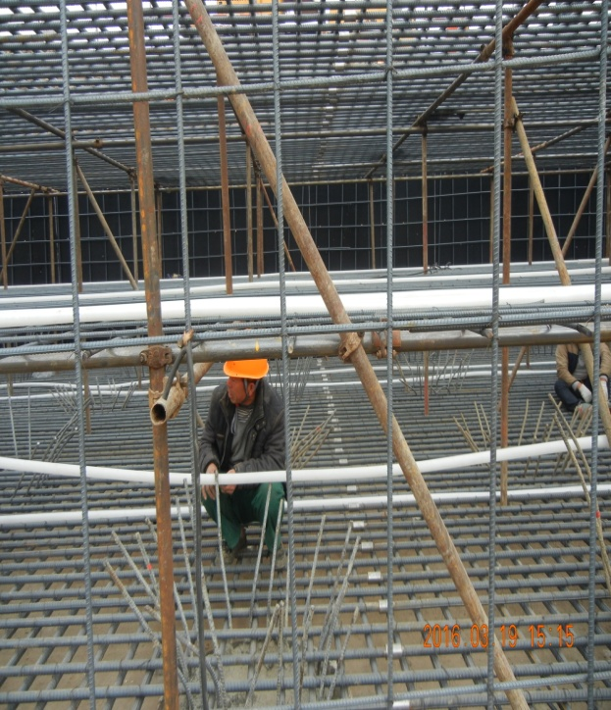
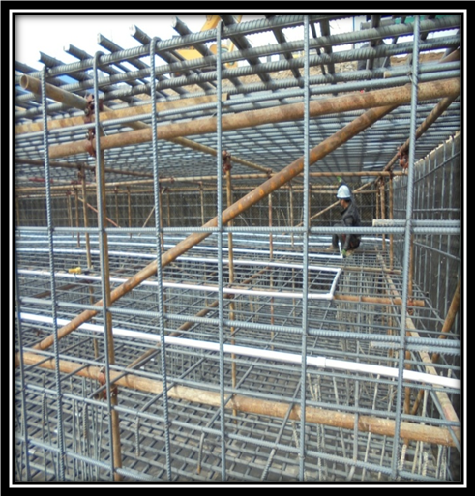
大体积混凝土循环水降温管安装

b、加强混凝土养护，严格控制混凝土升温速度，使砼表面覆盖温差小于8-10°C。
2、控制外约束温度裂缝的措施
a、从采取控制混凝土出机温度、温升、减少温差等方面，以及改善施工操作工艺。
b、采用低热水泥，如优先选择矿渣硅酸盐水泥；掺入一定比例的粉煤灰、高效减水剂或缓凝剂等。
c、掺入膨胀剂，在最初14d潮湿养护中，使混凝土体积微膨胀，补偿混凝土早期失水收缩产生的收缩裂缝；
d、改善骨料级配，如大体积基础混凝土可掺加15%块石；
e、分层浇筑混凝土，每层厚度不宜大于300mm，以加快热量散发，并使温度分布较均匀，同时也便于振捣密实。上层混凝土覆盖要在下层混凝土初凝之前进行。

三、大体积混凝土保温控制
保温层厚度按下式计算：
δ＝0.5h.γx（T2-Tq）Kb/γ（Tmax－T2）
=0.5*2*0.04*（33.48-18）*1.3/2*（56.62-33.48）
=0.5*2*0.04*15.48*1.3/2*23.14=0.017m
0.017m∠0.02m
采用20mm厚保温（棉被）层完全满足保温要求
式中：δ——保温材料厚度（0.02m）
h——混凝土厚度（2m）
γx——所选保温材料导热系数〔0.04W/(m.k)〕
T2——混凝土浇注体表面温度（℃）
Tq——混凝土达到最高温度（浇注后3d～5d的大气平均温度（℃））
T2-Tq――可取15℃――20℃
Kb――传热系数修正值，取1.3。
γ——混凝土导热系数，W/ m.k) (1.51～2.33之间取2)
Tmax——混凝土浇注体内达到的最高温度
Tmax-T2――可取20℃――25℃
0.02
涉及到大体积砼浇筑，砼连续测温工作尤为重要。
1、 混凝凝土的养护时间执行《混凝土结构工程施工质量验收》规范的相关规定。对于不好覆盖的混凝土结构，可使用养护液养护。养护液在正式工程前要进行试验，如果养护液使混凝土表面产生明显色差的，则不得使用；在没有合适的养护液时，上述部位要使用双面胶粘结塑料薄膜严密覆盖。

2、大体积混凝土浇注完成后12h内要及时覆盖保温层，保温层下覆盖一层塑料薄膜，以保证混凝土内外温度差不超过25℃。

四、 大体积混凝土的测温控制
本工程测温采用建筑电子测温仪进行测温，它是根据我国建筑行业施工特点和有关技术规范研制的专业测温仪器，可直观、准确、快捷地数字显示被测温度，可靠性好、使用范围广、宽温操作环境、体积小重量轻、操作简单。它由主机和测温线组成，主机为便携式仪表，设有电源开关、照明开关、插座和液晶显示屏，可数字显示被测温度值，测温线为预埋式，由插头、导线和温度传感器制成，每支测温线可测一点温度。测温时按下主机电源开关，将测温线插头插入主机插座中，主机显示屏即可显示相应测温点的温度。
工艺流程：
布置测温点 确定测温点的深度 选择合适的测温线 预埋测温线 浇筑混泥土 进行测温 施工时，每支测温线的插头都有贴有相应长度规格的标签
测温点布置
A、监测点的布置范围应以所选混凝土浇筑体有代表性的部位，监测点按平面分层布置；
B、在每条测试轴线上，监测点位宜不少于4处，应根据结构的几何尺寸布置，具体见测温点平面布置图。

测温点平面布置图

确定测温点的深度：深点深度距离底板200mm，中点深度为H/2（H为底板厚），浅点深度为200mm。如下图所示：

测温点深度示意图

选择合适的测温线：测温线的长度=测温点的深度+200mm
预埋测温线：将测温线绑在支撑物（支撑物采用圆8钢筋加垫块）上，在浇筑混凝土时将绑好测温线的支撑物植入混凝土中，温度传感器处于测温点位置，插头留在混凝土外面并用塑料袋罩好，避免潮湿，保持清洁。
混凝土浇筑过程中，下料时不得直接冲击测温线；振捣时，振捣器不得触及测温线。
温度控制指标及测温频率
温度监控指标如下：
内外温差：小于25℃
降温速度：小于1～1.5℃／ｄ
监测周期与频率如下：
混凝土浇注结束后3天内：每2小时测一次。
混凝土浇注结束后4～15天：每4小时测一次。
混凝土浇注结束后16天：每24小时测一次。
当内外温差小于15℃时 ，停止测温。
加强施工中温度控制，使混凝土内外温差不大于25度，每天降温不大于1.5度，混凝土浇筑完毕后，应加强混凝土的温度控制和测温工作。

混凝土出罐温度：在罐车卸料处安排专人用温度计对混凝土进行测温（出罐温度小于28度），对于不符合要求的混凝土严禁入模。

五、大体积混凝土水化热温度控制
此水化热计算只针对 本标段中较大的基础。
应力计算
应力计算是指混凝土浇筑nD内外温差和累计温降应力理论计算。混凝土浇筑后，3天内达到最高温度，只要保证其内外温差小于25℃，即可有效控制砼裂缝的出现。
A、混凝土的绝热温升计算
T(t)=mcQ/Cρ
式中： T(t)—混凝土的最终绝热温升（℃），一般在3天达到最大值；
Q—水泥水化热，377kJ /kg；
mc—每立方米混凝土水泥用量，按配合比取330kg(C45)；
m—经验系数，取0.4；
C—混凝土的比热，1.05kJ/kg·k；
ρ—混凝土的密度，2400kg/m3；
由此可得：T（3）=330*377/1.05×2400=49.36℃
B、混凝土最高温度计算
Tmax=T（3）+T0
式中：Tmax—混凝土最高温度（℃）；
T（3）—混凝土3天的绝热温升；
T0—混凝土浇筑温度（8℃）；
Tmax= T(3) +T0=49.36+8=57.36℃
C、混凝土表面温度计算
Tb(t)=Tq+4h'（H－h'）△Tt/H2
式中：Tb(t)—龄期t时，混凝土的表面温度（℃）；
Tq—龄期t时，大气的平均温度（5℃）；
H—混凝土的计算厚度，H=h+2h'；
H=2+2*0.62=3.24
h—混凝土的实际厚度2m；
h'=k×λ/β
h'—混凝土的虚厚度（0.62m）；
λ—混凝土的导热系数，2.33w/m·k
k—计算折减系数，取0.666；
β—保温层的传热系数，取2.5 w/m·k
△Tt—龄期t时，混凝土绝热温升值与大气温度的差值。
△Tt=49.36-5=44.36℃
带入公式计算
h'=k×λ/β=0.62
Tb(t)=Tq+4h'（H－h'）△Tt/H2=5+4*0.62(3.24-0.62)44.36/3.24*2=16.5℃
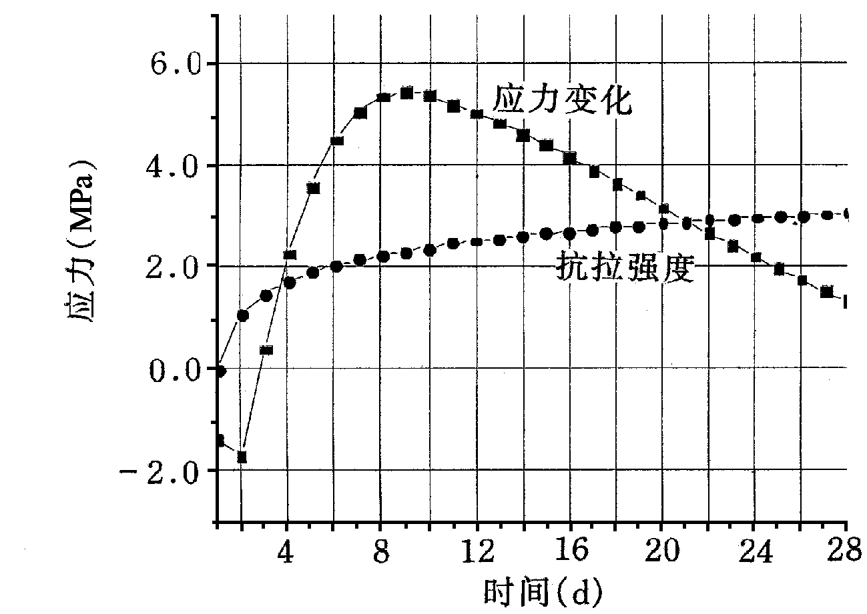
混凝土的内外温差
温度应力与抗拉强度关系图

T=Tmax－Tb(t)=58.86-16.5=42.36℃ 超过内外温差允许范围，需采取降温、保温措施降低混凝土内外温差。(降温措施具体做法见本方案4.4.11混凝土的抗裂措施)
D、混凝土表面与大气温差
T'= Tb(3)-5=16.5-5=11.5℃ 温差不大，但需要采取保温。

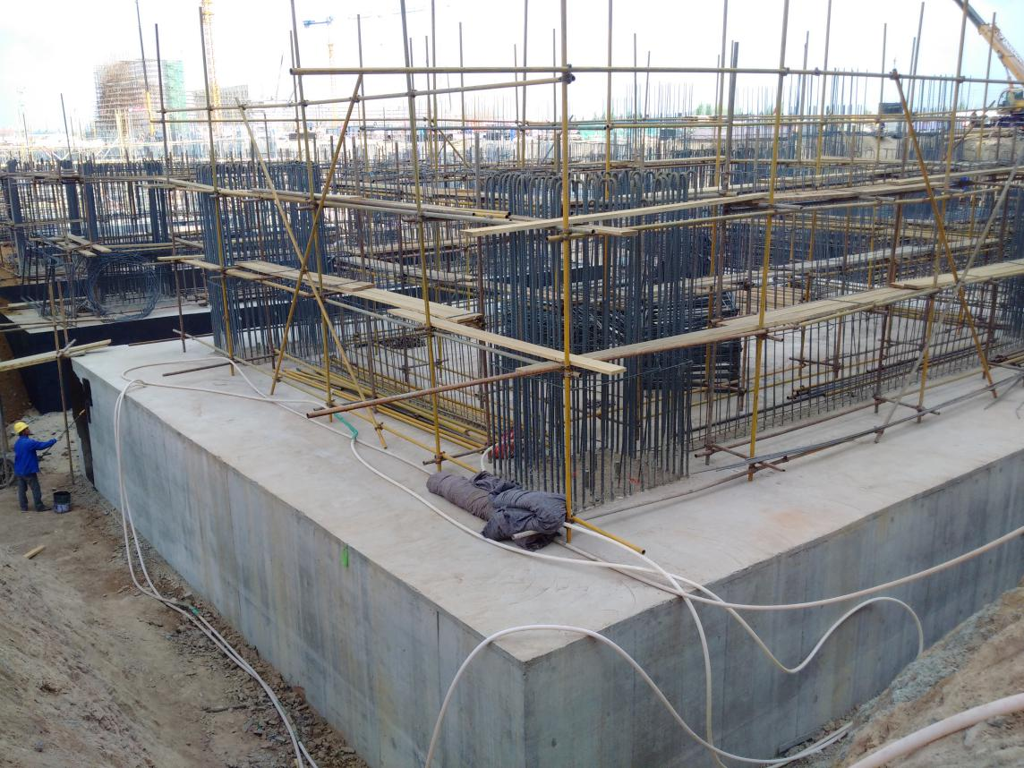
通过以上对大体积混凝土的质量通病进行分析计算，严格按照此施工方案进行施工，最终我们克服了通常会有施工冷缝、泌水现象、表面水泥浆过厚、早期温度裂缝等问题,取得了良好效果。

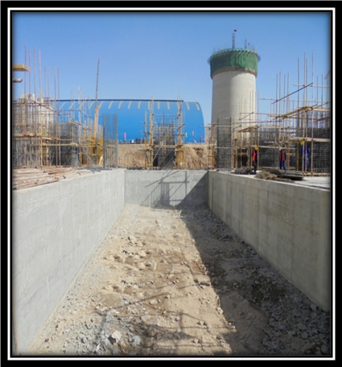
浇筑后混凝土的感观及降温管线

李保元 湖北省工业建筑集团有限公司 高级工程师、一级注册建造师、注册安全工程师；
湖北工建内蒙古分公司经理，内蒙古大路2*300MW煤矸石热电厂机组 项目经理、党支部书记；山西省中煤集团平朔2×660MW低热值煤新建电厂项目负责人、党支部书记；中铝集团包头铝业华云新材料 3×350MW 自备热电联产机组工程 项目经理 党支部书记
湖北省武汉市武昌区雄楚大街42号
公司电话：027-88028431
个人电话：15871383961
个人邮箱：673776928@qq.com

张志刚 湖北省工业建筑集团有限公司 工程师
内蒙古华云新材料3X350MW自备热电联产机组工程 项目技术负责人
湖北省武汉市武昌区雄楚大街42号
公司电话：027-88028431
个人电话：15044955077
个人邮箱： 1045487350@qq.com

